Міністерство освіти і науки України

Львівський національний університет імені Івана Франка

Факультет електроніки та комп’ютерних технологій

**Звіт**

про виконання лабораторної роботи №4,5,6

з курсу «Веб програмування на стороні клієнта»

«4-6 лабораторна робота»

Виконав:

                                                                                             Студент групи ФЕІ-24

                                                                                                      Хомич О.Я.

                                                                                                             Перевірив:

асистент

Чмихало О.С.

Львів-2024

**Блок 2**

**Завдання 1**

**Мета:** вивчення html та html5 форм.

**Практичне завдання**

**Хід роботи**

1.Використовуючи теги форм, створюємо форму для опитування з 10 питань. Для кожного питання використовуємо інший тип форми:

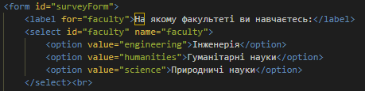

Рис.1 Випадаючий список

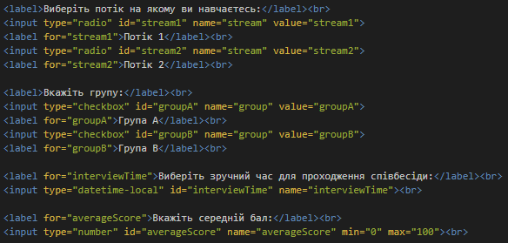

Рис.2 Введеня тексту, вибір дати, введення числа



Рис.3 Змінне знчення

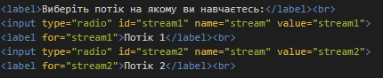  
Рис.4 Радіо кнопка

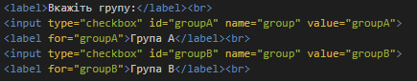

Рис.5 Багатоопційний список

2. Проходимо опитування. Результати опитування записуємо в LocalStorage:

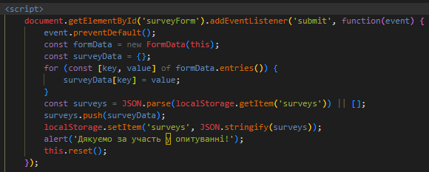  }

Рис.7 Функція запису даних в LocalStorage

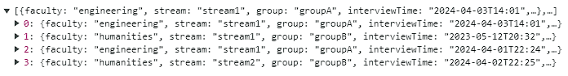  
Рис 8. Приклад збереження даних у LocalStorage

3. Пишемо 3 запити – фільтри, використовуючи відповідно підібрані форми:

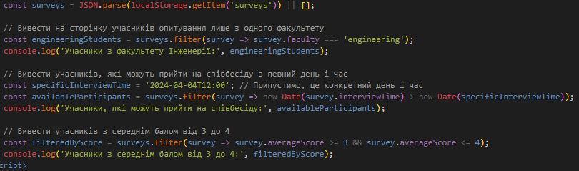  
Рис.9 Вибір опції фільтрації

Рис.10 Результати фільтрацій

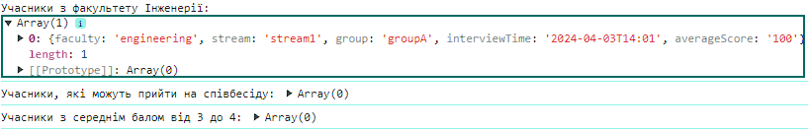

**Висновок:** вивчено форми html та html5. Створено опитування за допомогою форм, дані якого зберігаються в LocalStorage. HTML5 відрізняється від HTML наявністю новими елементами вводу, такими як <input type="date">, <input type="email">, <input type="url">, <input type="number">, <input type="range"> та інші.

**Завдання 2**

**Мета:** створити форму тестування.

**Практичне завдання**

**Хід роботи**

1.Створюємо json з тестовими питаннями та правильними відповідями на них:

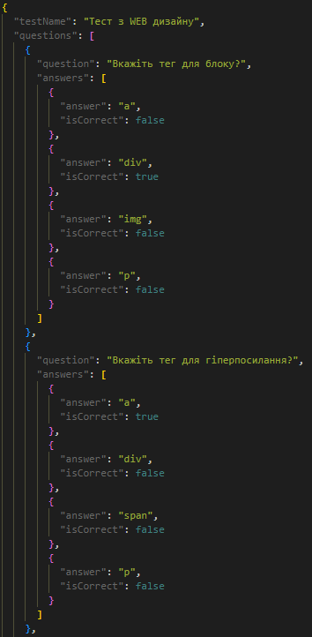

Рис.1

2-3. Пишемо html, сss та js код для відображення на web сторінці та проходження тесту з 5 питань. Перевяємо і показуємо правильність відповіді на кожне питання, виводимо на сторінці сумарний результат проходження тесту:

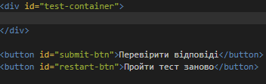

Рис.2 HTML web

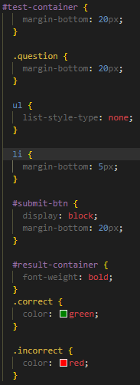

Рис.3 CSS web

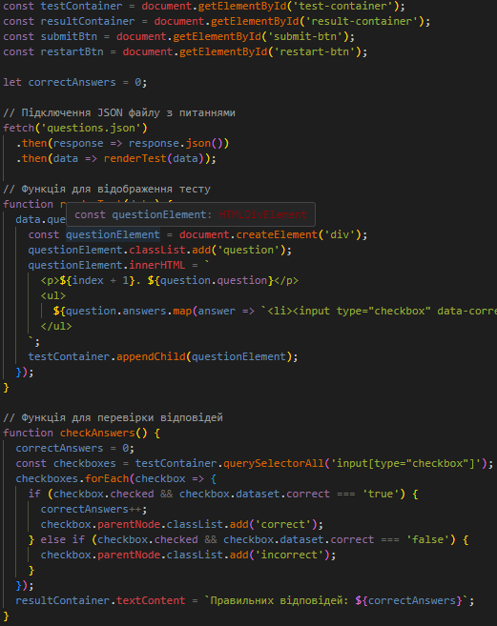

Рис.4 Частина JS web (відображення тесту та обробка відповідей)

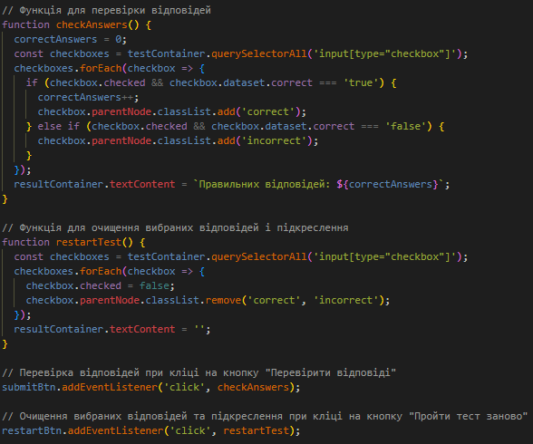

Рис.5 Друга частина JS web (обробник натискання на кнопку здачі тесту)

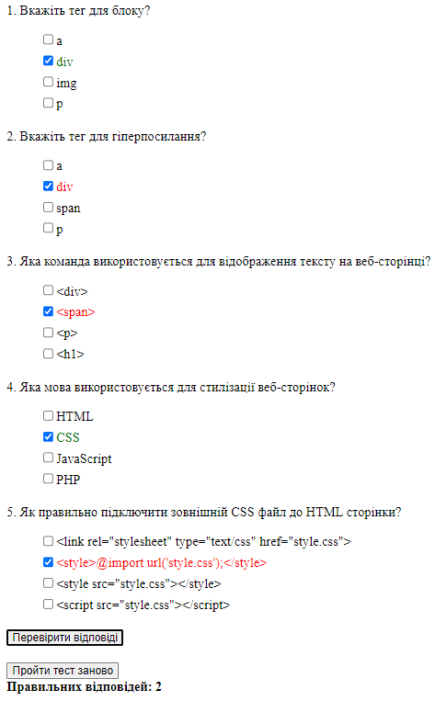

Рис.6 Результат

**Висновок:** створено форму тестування. Для зберігання питань та відповідей зручно використовувати JSON. Все працює коректно.

**Завдання 3**

**Мета:** намалювати SVG, розробити гру та покращити її модифікаціями.

**Практичне завдання**

**Хід роботи**

1.Малюємо фрагмент рисунка емблеми факультету у векторній графіці у тегах svg:

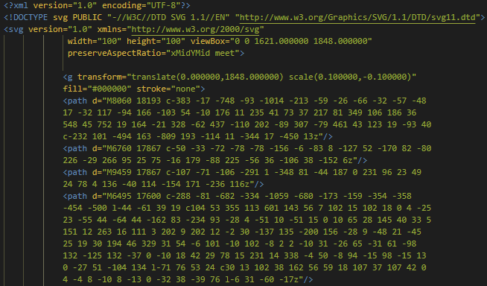

Рис.1

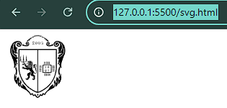

Рис.2 Результат

2. Розробка простої гри з використанням тегу <canvas>:

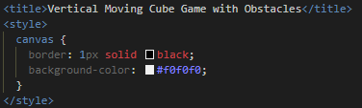

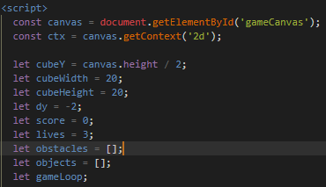

Рис.3 Створення потрібних обєктів

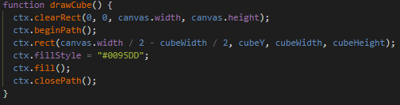

Рис.4 Функція створення кубу

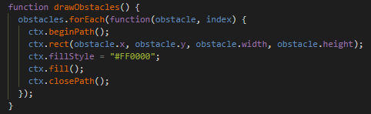

Рис.5 Функція створення перешкод

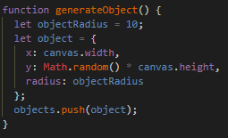

Рис.6 Функція створення шарів (для очків)

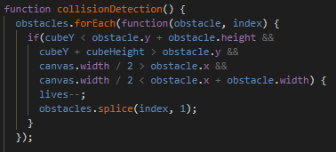

Рис.7 Функція руху кубу

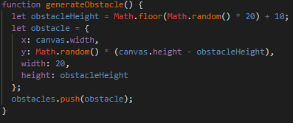

Рис.8 Функція появи нових перешкод

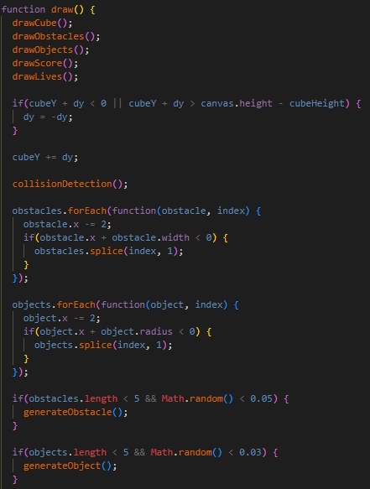

Рис.9 Функція скидання гри до початкового стану при зіткненні зі перешкодами

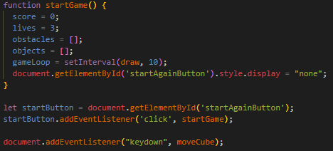

Рис.10 Функція перезапуску гри та відновлення гри на екрані

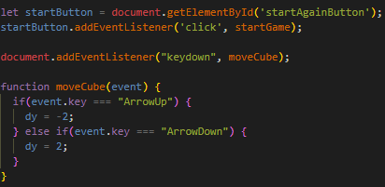

Рис.11 Обробник подій натискання на клавіші

3. Додаємо модифікації гри:

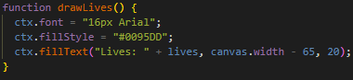

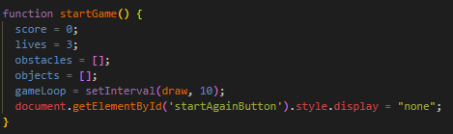

Рис.12 Тепер у гравця є 3 життя (при зіткненні з перешкодами вони віднімаються)

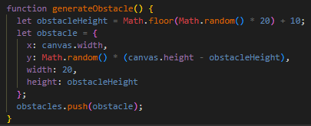

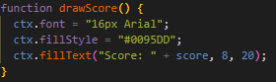

Рис.13 Додаємо розрахунок очок гравця (за зібрані шари)

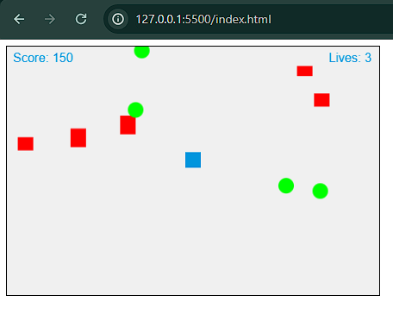

Рис.14 Результат

**Висновок:** намальовано svg. Створено гру та модифіковано її.

Получено досвід роботи з тегом <canvas>. Все працює коректно.